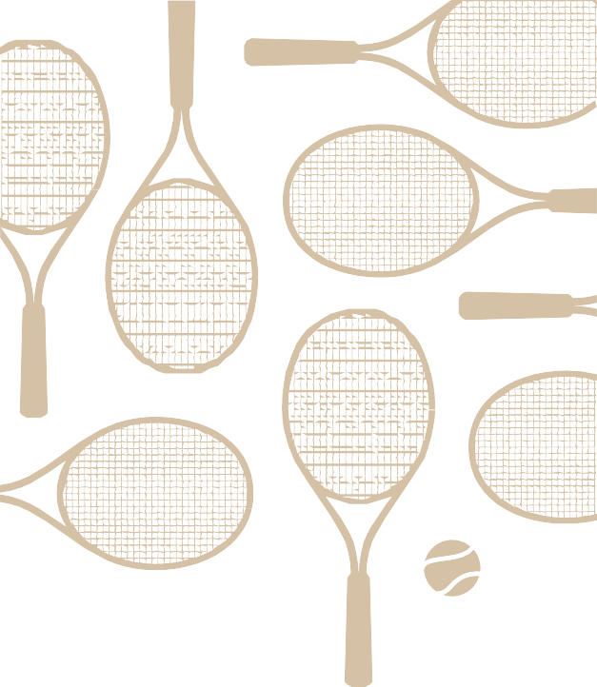
INSPIRACE JARO/LÉTO 2026

ANTELOPE 16-1126 TCX

SILVER PINE 18-5410 TCX

VINEYARD WINE 19-1623 TCX
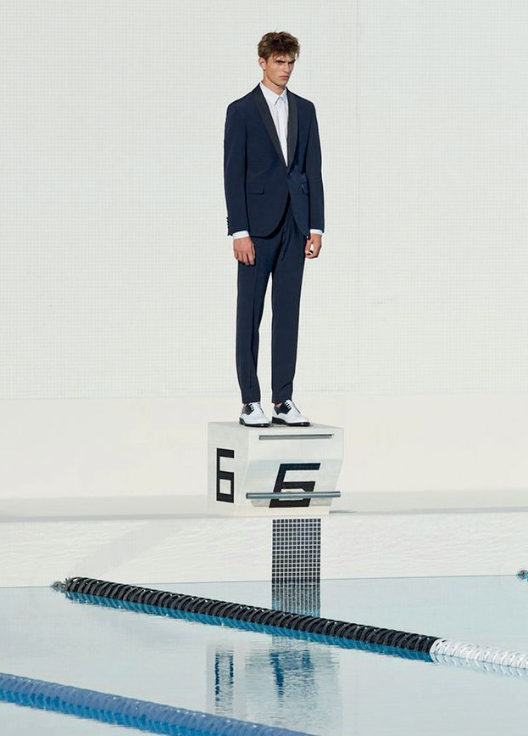
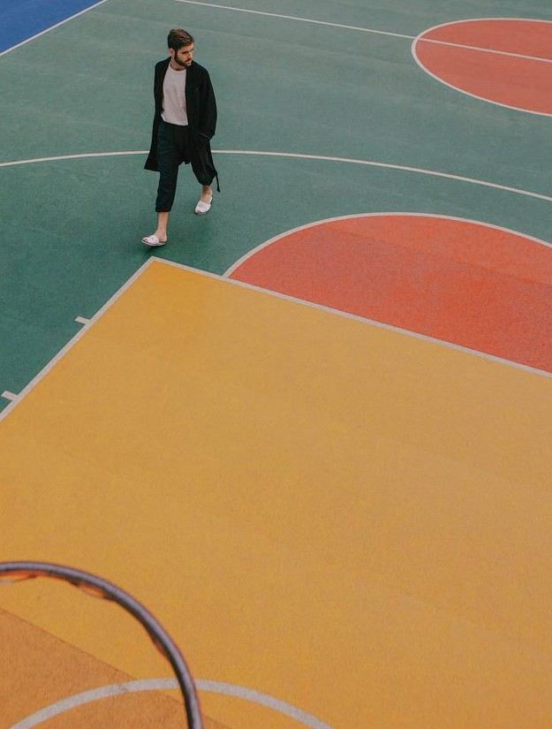
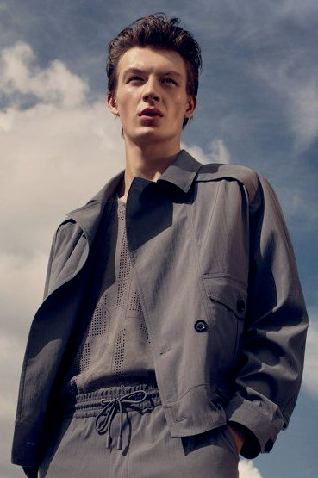
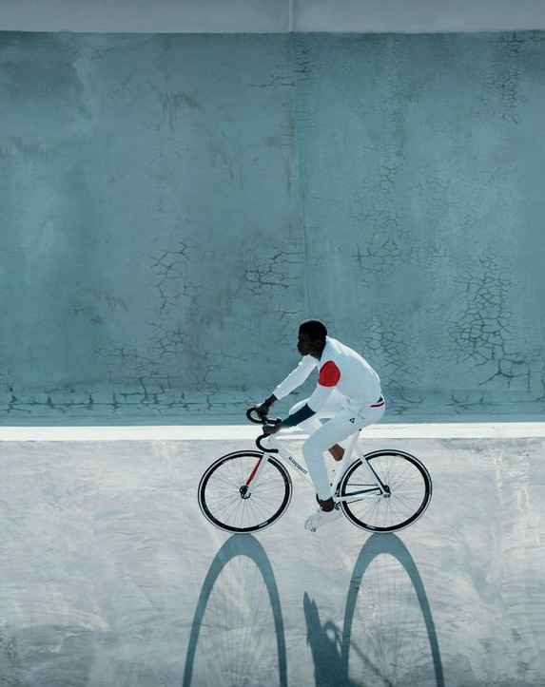

REALIZACE
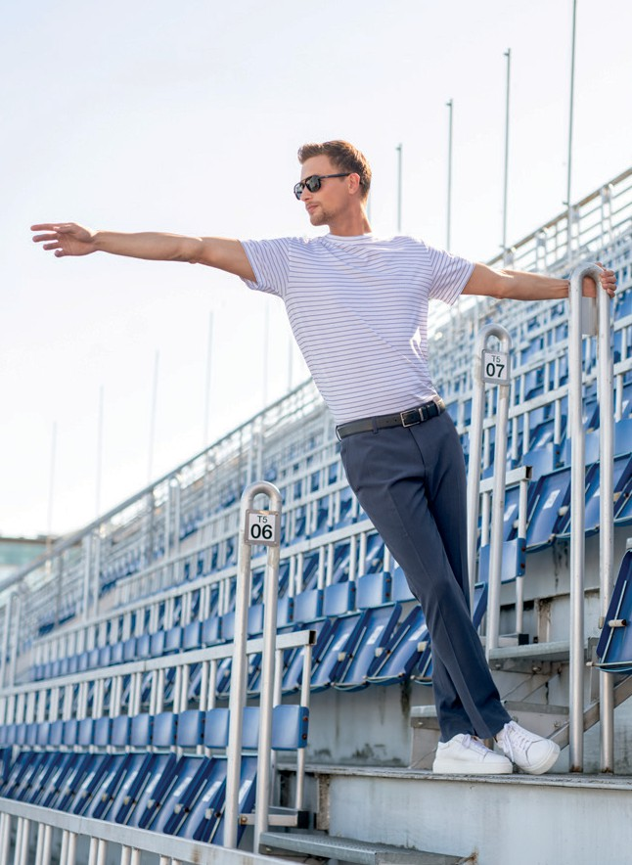
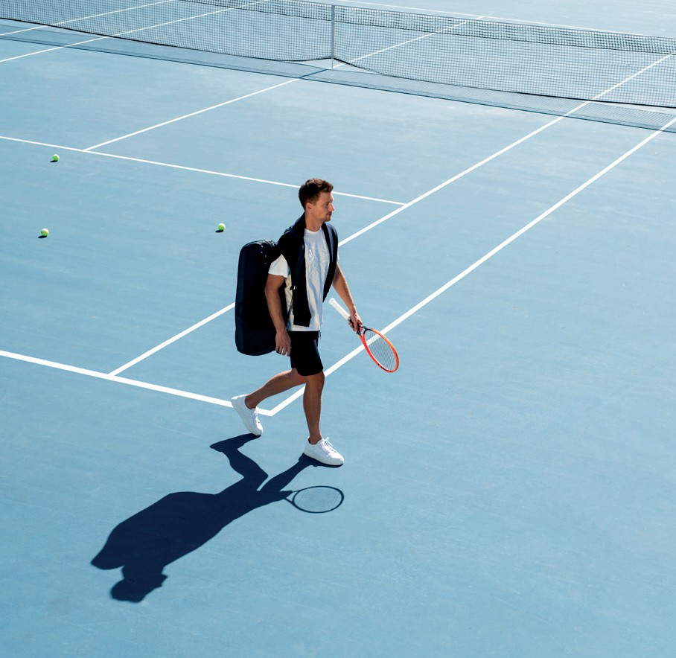
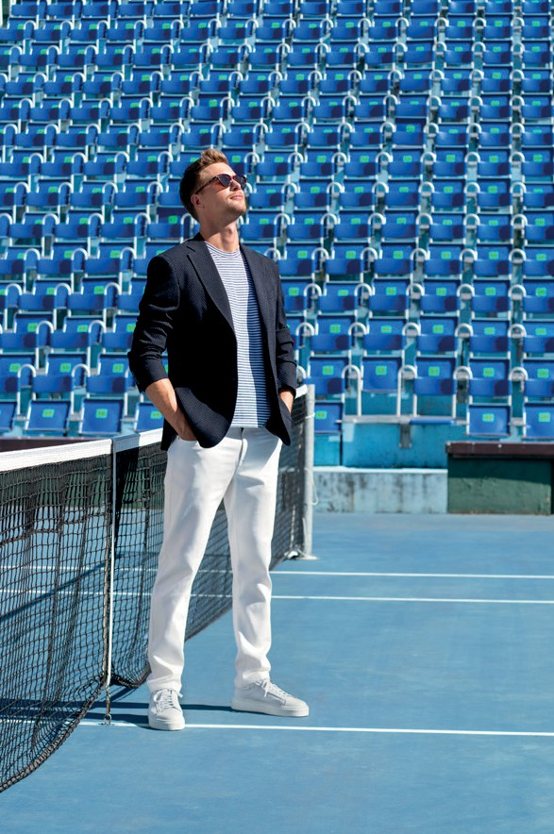
BAREVNOST POTISKY

FLINT STONE 18-3916 TCX

Na kolekci Poetic Sport pro podzim/zimu 25/26 jsem nyní plynule navázal letní kapitolou POETIC SPORT 2. Je jejím přirozeným pokračováním – lehčím, vzdušnějším a ještě více otevřeným pohybu. Zimní technickou energii jsem překlopil do světa letních sportů, kde elegance vzniká z jednoduchosti a funkce. Inspiroval jsem se tenisem, jachtingem, cyklistikou i plaváním – sporty, které v sobě nesou čistotu linií, disciplínu i nenucenou noblesu.

Zachoval jsem základní barevnou filozofii kolekce, tentokrát však ve světlejších, prosluněných odstínech. Dominantní je světlejší modrá, šedá a černá, které vytvářejí pevný a kombinovatelný základ. Doplnil jsem je o kultivované tóny: béžovou PANTONE 13-0400 TCX French Oak, antracitovou PANTONE 18-3916 TCX Flint Stone, temně vínovou PANTONE 19-1623 TCX Vineyard Wine, zapudrova- nou zeleň PANTONE 18-5410 TCX Silver Pine a pískovou PANTONE 16-1126 TCX Antelope, která celou paletu přirozeně prosvětluje. Barevnost jsem stavěl tak, aby mezi sebou jednotlivé modely mohly volně komunikovat a vytvářet variabilní, vrstvené outfity – sportovní, ale stále kultivované.
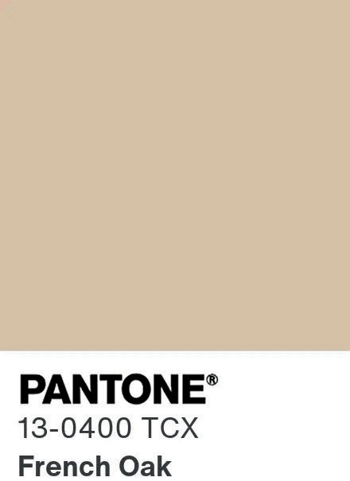



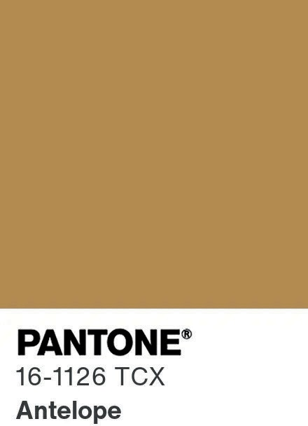

V oblasti střihů jsem pokračoval v dialogu mezi pohodlím a klasickou siluetou. Vznikly nové kalhoty BREST, které mají regulérní střih, avšak pruženka v zadní části pasové linie přináší komfort bez na- rušení čistého vzhledu. Model BUENOS jde ještě dál – skrytá pruženka po celém obvodu pasu umož- ňuje maximální pohodlí, aniž by byla na první pohled patrná. Ve stejném duchu jsem navrhl i šortky COMO, které nesou jemný potisk inspirovaný letní sportovní tematikou.

Mezi bundami se objevuje KASSEL, minimalistická bunda pod pás se stahováním ve spodním okraji. Je lehká, funkční a vizuálně čistá – přesně taková, jakou si představuji pro letní městský
pohyb. Novinkou je také košile SITGES s rozhalenkovým límcem, která do kolekce přináší uvolněnost přímořské atmosféry. Košile MADEIRA je naopak technicky koncipovaná – její střih je přizpůsoben výhradně úpletovým materiálům, čímž respektuje jejich pružnost a přirozený spád.

Nezapomněl jsem ani na pruhovaná trička ve střihu TEDDY, kde jsem si pohrál s vlasovým potiskem a vtipně řešenou náprsní kapsou. I zde jsem hledal rovnováhu mezi sportovní hravostí a vizuální čistotou.

Celou kolekci jsem nechal ožít v autentickém prostředí – fotili jsme ji na tenisových kurtech na Štvanici v Praze. Pohyb hráčů, struktura povrchu hracího pole, světlo odrážející se od bílých linií kurtu – to vše podtrhlo sportovního ducha kolekce. Výsledné fotografie i videa zachycují přesně to, co jsem chtěl sdělit: že sport nemusí být jen výkonem, ale může být i poezií pohybu.

POETIC SPORT 2 pro mě představuje lehkost, svobodu a kultivovanou energii léta. Je to pokračování příběhu, ve kterém se elegance neztrácí ani ve chvíli, kdy se člověk nadechne k pohybu.

